Vedtak julehuseksponering av ulike typer Kindersjokolader

Klage til MFU:
MFU har mottatt en klage med følgende ordlyd:
Denne kjempestore oppstillingen av ulike sjokolader til barn (Kinder) med julenisse og snø ønsker jeg få sjekket i forhold til bransjens egne regler.

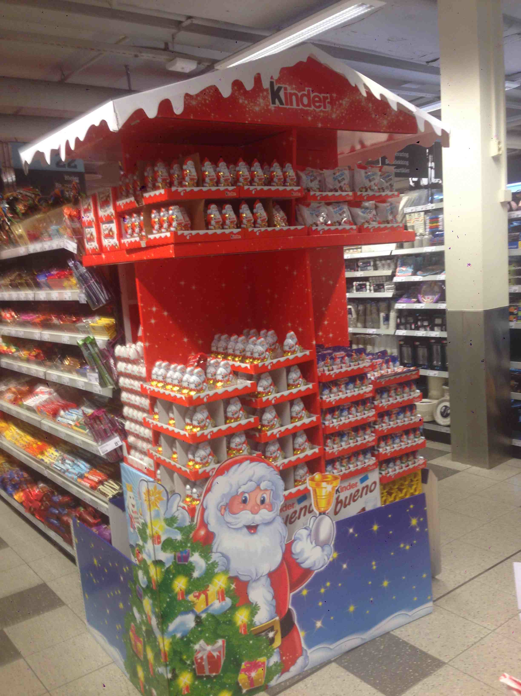

Om kampanjen:
Dette er en butikkampanje i førjulstiden for ulike typer Kinder sjokolade. Sjokoladene er blant annet utformet som selvstendige nissefigurer og mindre nisser som kan benyttes jultrekor eller i kalendre. Sjokoladene er pakket i farverik folie. Produktene er eksponert i en stor sjokkselger på gulv, formet som et slags hus med tak hvor ”snøen” henger. På gulvplan er utstillingen dekorert med en plakat av en farverik nisse som bærer et lysende juletre med gaver. Kampanjen har vært distribuert i kjedene Meny, Ultra, ICA, Rimi, og Kiwi.
MFUs forespørsel til Ferrero om hvilke andre kjeder denne kampanjen har vært distribuert i, har ikke blitt besvart.

Kommentarer fra de innklagede:
Ferrero Norway, som leverer produktene og kampanjemateriellet, anfører at
- de har høye etiske krav i sin markedsføring
- de er deltager i det frivillige initiativet innen EU som er kalt EU-pledge (www.eu-pledge.eu) som medfører at de ikke retter kommunikasjon mot barn på print, TV og på online-media
- i butikk er målsettingen alltid å rette kommunikasjonen mot foreldrene eller familien
- julehusene og julenissen er en del av julemiljøet i butikkene som bringer frem den gode følelsen av lykke og familie som preger julen
- produktene er passende til hele familien og derfor er generelle julemotiv en del av displayet
- de er overrasket over de negative forbrukerreaksjonene
- de ønsker et klart rammeverk i lys av retningslinjene og vil gjerne ha møte med MFU om det
MFUs vurdering:
Spørsmålet utvalget skal ta stilling til, er om julenissedisplayet av Kinder sjokolader av ulike slag, som beskrevet ovenfor, er en markedsføring særlig rettet mot barn under 13 år, jf. retningslinjene punkt 2, eller mot ungdom, jf. retningslinjenes punkt 3. I følge retningslinjene punkt 4 beror denne avgjørelsen på en helhetsvurdering hvor det skal legges vekt på følgende elementer:
- i hvor stor grad mediet som er brukt appellerer særlig til barn
- i hvor stor grad virkemidlene som er brukt appellerer særlig til barn
- i hvor stor grad de aktuelle produktene appellerer særlig til barn
Produktet: Kindersjokolade utformet som julenisser i ulike er produkter som i særlig grad retter seg mot barn, og da særlig mindre barn. Det medfører at handlingsrommet for markedsføringen av produktene vil være svært begrenset.
Mediet og virkemidlene: I følge retningslinjene punkt 2b anses alminnelig oppstilling ikke som markedsføring. I henhold til veiledningen til retningslinjene omfatter alminnelig oppstilling bl.a. hylleplassering og leie av plass på gulvet til oppstilling av varer. Hva som for øvrig faller inn under alminnelig oppstilling vil måtte avgjøres ut fra en konkret vurdering der det i tillegg til selve oppstillingen må ses hen til eventuell bruk av figurer, plakater, bilder med videre. Det vil være det samlede inntrykk av oppstillingen som er avgjørende for hvorvidt oppstillingen kan anses for å være alminnelig eller ikke. Det vises til veiledningen punkt 2. Hvorvidt oppstillingen er vanlig har i denne sammenheng ingen betydning.
Produktene er her trukket ut på gulvet og plassert i en egen eksponeringseske. Esken er stor og formet som et hus eller vinterhytte med snø hengende fra taket. Den er sterkt rødfarget og dekorert med stjerner/snøkrystaller. Isolert sett kan dette sies å være juledekorelementer som ikke spesielt er rettet mot barn. Sjokkselgeren har imidlertid også en nissefigur plassert i nedkant av sjokkselgeren. Nissefiguren er stor og iøynefallende og den er knyttet direkte til produktene ved at den har samme utforming som innpakningen av sjokoladene. Det er en tegnet nisse med en utforming som særlig henvender seg til mindre barn. Etter MFUs syn er dette derfor en markedsføring som faller inn under retningslinjene.
MFU er videre av den oppfatning at produkter som er så barnerettet som disse Kinderproduktene er, må ha svært nedtonet bruk av designelementer dersom det skal brukes en sjokkselger. Den kombinasjonen som her er gjort av på den ene siden produkter som er særlig rettet mot mindre barn, og på den annen side et oppmerksomhetsskapende element som også først og fremst appellerer til barn, representerer etter utvalgets syn en markedsføring av sjokoladeproduktene som er særskilt rettet mot barn. Markedsføringen er derfor i strid med retningslinjenes punkt 2.
Vedtaket er enstemmig.
120215

